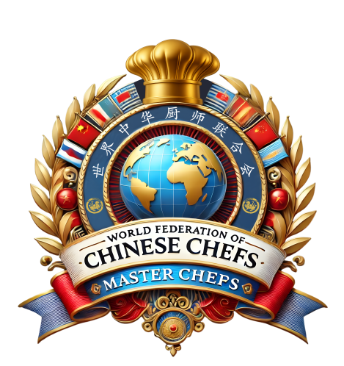

世界中华厨师联合会
会员入会申请表

https://www.worldchinesechefs.com/
info@worldChineseChefs.com

（会员入会申请表）
编编号： 110423-081620.

NAME  姓名 |  |  |  | Male 男  Female 女 |  | 照片
年龄ID.NO.PP.NO |  | Age: 18-25 25-45 45-65 65or above |  |  |  | 照片
CITIZENSHIP国籍 |  |  |  | POSITION职务 |  | 照片
ADDRESS地址 |  |  |  |  |  | 照片
TELEPHONE电话 |  |  |  | Email电邮
EDUCATIONAL BACKGROUND学历：
HIGH SCHOOL中学 COLLEGE 学院 UNIVERSITY大学
Company name  公司或协会名称 |  |  |  | C- phone number  公司或协会电话
Company address  公司或协会地址 |  |  |  | Company Email  公司或协会电邮
Resume个人简历 |  |  |  |  | （附件）
Work Experience工作经历 |  |  |  |  | （附件）
Awards获奖经历 |  |  |  |  | （附件）
Association registration number协会注册编号 |  |  |  |  | （附件）
COMPANY EXPERIENCE 协会介绍 |  |  |  |  | （附件）
RECOMMENDER: 推荐人：
Accept inviter's signature :
申请人签名：
Date日期: |  |  | /DD /MM /YYYY

附件：会员介绍
照片 |  | 基本信息：  姓名：  性别：  常驻： | 现任职务基本信息：
个
人
简
历
工
作
经
历

获奖经历

